Wählen Sie das passende Verb aus der Liste und konjugieren Sie es.
gefallen schmecken antworten fehlen danken gratulieren gehören helfen folgen zuhören
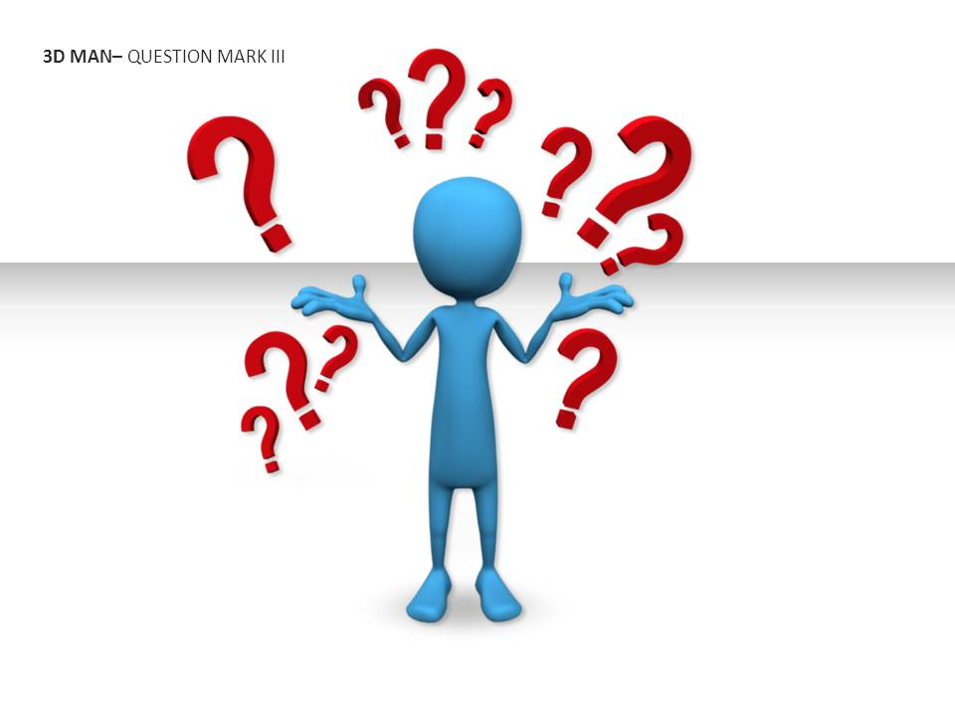

- Das ist meine neue Jacke. Die Farbe ist super. Leider ________________ die Jacke meinen Freunden nicht. Sie finden sie zu hell.
- Mein Mann hat ein neues Büro. Er ist endlich alleine. Es _______________ nur ihm.
- Unsere Freunde wollen neue Möbel kaufen. Wir müssen ihnen _______________ , denn die Möbel sind sehr schwer.
- Die Direktorin hat heute Geburtstag. Fast alle Mitarbeiter haben ihr schon _____________________ .
- Patrick, du fährst vor uns und wir _____________ dir. So können wir sicher sein, dass wir den Weg finden.
- Wenn ich dich etwas frage, ___________________ mir bitte statt dich wegzudrehen.
- Das Eis ist wirklich lecker. Es ________________ uns sehr gut.
- Der Professor spricht über die Geschichte Roms. Es ist sehr interessant und alle Studenten ___________ dem Professor ______ .
- Ich bin traurig. Unsere Tochter wohnt jetzt in Kanada und wir sind hier in Belgien. Wir können sie nicht regelmäßig besuchen. Sie ______________uns.
- Ihr habt mir ein wunderbares Geschenk gemacht. Ich ___________ euch sehr.

